Методика «Струп-теста»
Цель: исследование уровня развития дифференцированного восприятия учащихся
Возраст: от 6-7 лет (если сформирован навык чтения) и старше
Форма проведения: индивидуальная
Материал для проведения: карточки из стимульного материала.
Стимульный материал:
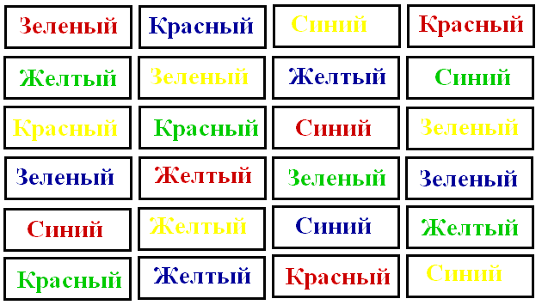
В ходе тестирования испытуемому предлагаются сочетания названий основных цветов, где значение слова и цвет шрифта частью совпадают, частью нет. Стимульный материал заранее разрезать на прямоугольники. Карточки предъявляются поочередно (попарно или по три).
Инструкция:
«Сейчас я буду показывать карточки, а твоя задача – прочитать написанное на ней слово, только «про себя», а назвать мне цвет букв в этом слове. То есть, написано красным «синий», а сказать надо «красный».
Далее предъявляются карточки и фиксируются ответы.
Обработка результатов.
Уровень восприятия подсчитывает по формуле:
C = (N – n)/N, где
N – количество слов; n – количество ошибок.
Чем ближе результат к 1, тем выше уровень дифференцированного восприятия.

Как можно видеть, низкие результаты по данному тесту могут являться результатом конфликта словесно-речевых (вербальных) и сенсорно-перцептивных функций: испытуемый должен игнорировать (подавлять) значение слова и назвать цвет, который он видит. Высокие показатели по тесту могут говорить о способности тормозить более сильные по своей природе вербальные функции ради восприятия цвета, низкие — о том, что испытуемый с трудом освобождается от влияния значения слова при его несоответствии наглядному впечатлению.

